ДОКУМЕНТ ПОДПИСАН
ЭЛЕКТРОННОЙ ПОДПИСЬЮ
Сертификат: 009BE505891FD8AA6DE61DAE48EB942652
Владелец: ГОСУДАРСТВЕННОЕ ПРОФЕССИОНАЛЬНОЕ ОБРАЗОВАТЕЛЬНОЕ УЧРЕЖДЕНИЕ "КЕМЕРОВСКИЙ
КОММУНАЛЬНО-СТРОИТЕЛЬНЫЙ ТЕХНИКУМ" ИМЕНИ В.И. ЗАУЗЕЛКОВА
Действителен: с 06.05.2024 до 30.07.2025
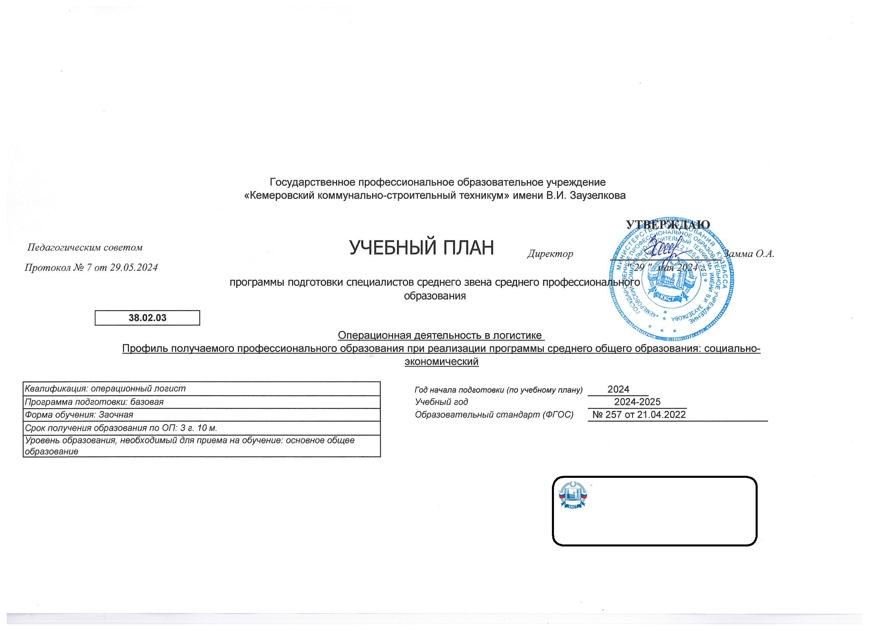

Календарный учебный график
Мес
Сентябрь
Октябрь
Ноябрь
Декабрь
Январь
Февраль
Март
Апрель
Май
Июнь
Июль
Август
Числа
Нед
1
2
3
4
5
6
7
8
9
10 11 12 13 14 15 16 17 18 19 20 21 22 23 24 25 26 27 28 29 30 31 32 33 34 35 36 37 38 39 40 41 42 43 44 45 46 47 48 49 50 51 52
=
=
=
Э
Э
Э
Э
Э
Э
Э
Э
Э
Э
Э
Э
Э
Э
Э
Э
Э
Э
Э
Э
Э
Э
Э
Э
Э
Э
Э
Э
Э
Э
I
=
=
=
=
К
К
К
К
К
К
К
К
К
К
К
=
К
К
К
=
К
К
К
=
К
К
К
=
К
К
К
=
К
К
К
=
К
К
К
=
К
К
К
=
К
К
К
=
Э
Э
Э
Э
Э
Э
Э
Э
Э
Э
Э
Э
Э
Э
Э
Э
Э
Э
Э
Э
Э
Э
Э
Э
Э
Э
Э
Э
Э
Э
II
Э
Э
Э
Э
Э
Э
Э
Э
Э
Э
Э
Э
Э
Э
Э
Э
Э
Э
Э
Э
Э
Э
Э
Э
Э
Э
Э
Э
Э
Э
Э
Э
Э
Э
Э
Э
Э
Э
Э
Э
Э
Э
Э
Э
Э
Э
III
IV
У
У
У
У
П
П
П
Э
Э
Э
Э
Э
Э
Э
Э
Э
Э
Э
Э
Э
Э
Э
Э
Э
Э
Э
Э
Э
Э
Э
П
П
П
Пд Пд Пд Пд Дп Дп Дп Дп Дп Дп
Сводные данные
Курс 1
Курс 2
Курс 3
Курс 4
Итого
Самостоятельное изучение
Учебная практика
3
0 5/6
35 2/6
27 2/6
21 1/6
114 4/6
У
4
3
4
П
Производственная практика (по профилю специальности)
3
6
4
Пд Производственная практика (преддипломная)
Лабораторно-экзаменационная сессия
Дп Подготовка выпускной квалификационной работы
4
6 5/6
6
Э
5
4/6
5 4/6
6 4/6
24 5/6
6
К
Каникулы
11
11
52
11
52
2
35
Итого
47 3/6
43
194 3/6
Студентов
Групп
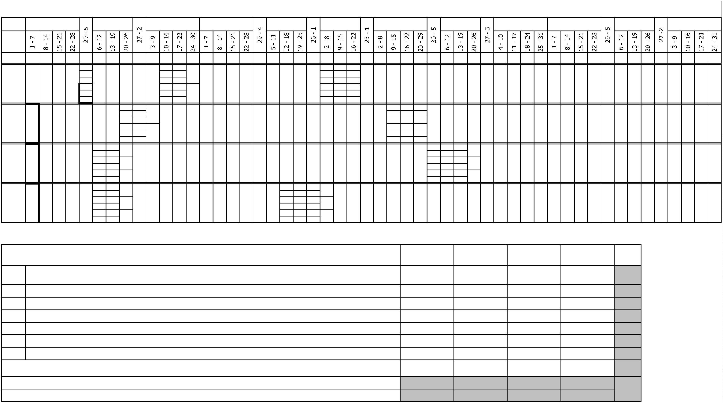

Курс 1 Курс 2 Курс 3 Курс 4
-
-
-
Форма контроля
Зачет с
Итого акад.часов
Объём ОП
-
-
-
-
Считать в
плане
Экза
мен
Экспер
тное
По
плану
Пр.
Обяз.
Вар.
Индекс
Наименование
Зачет
КР
Др
С преп.
Ауд.
СР
ПАтт
Итого Итого Итого Итого
оц.
подгот часть
часть
ОП.ОБЩЕОБРАЗОВАТЕЛЬНАЯ ПОДГОТОВКА
1476
1476
160
160
160
160
1316
1316
1476
1476
1476
СО.Среднее общее образование
1476
1476
1476
1
1
1111
1111
+
БД
Базовые дисциплины
1
11
1111
920
920
106
106
814
920
920
+
+
+
+
+
+
+
+
+
+
+
+
+
+
+
БД.01
БД.02
БД.03
БД.04
БД.05
БД.06
БД.07
БД.08
БД.09
БД.10
БД.11
ПД
Русский язык
1
72
108
108
136
108
72
72
108
108
136
108
72
8
14
12
12
12
8
8
14
12
12
12
8
64
94
72
108
108
136
108
72
72
108
108
136
108
72
Литература
1
1
Иностранный язык
История
1
96
1
1
1
124
96
Физика
1
География
1
64
Химия
1
1
1
72
72
10
10
10
8
10
10
10
8
62
72
72
Биология
1
72
72
62
72
72
Физическая культура
Основы безопасности и защиты Родины
Индивидуальный проект
Профильные дисциплины
Математика
11
1
72
72
62
72
72
68
68
60
68
68
1
32
32
2
2
30
32
32
111
111
556
268
144
144
2952
462
48
556
268
144
144
2952
462
48
54
24
14
16
1148
88
6
54
24
14
16
1148
88
6
502
244
130
128
1786
374
42
556
268
144
144
556
268
144
144
ПД.01
ПД.02
ПД.03
1
1
1
1
1
1
Информатика
Обществознание
ПП.ПРОФЕССИОНАЛЬНАЯ ПОДГОТОВКА
СГ.Социально-гуманитарный цикл
18
1856 1096
1004
248
48
976
90
972
124
390
48
72
+
+
СГ.01
СГ.02
История России
2
2
Иностранный язык в профессиональной
деятельности
130
130
34
34
96
130
48
42
48
40
+
+
+
+
СГ.03
СГ.04
СГ.05
СГ.06
Безопасность жизнедеятельности
2
234
4
68
144
36
68
144
36
14
22
6
14
22
6
54
122
30
68
68
48
Физическая культура
144
48
36
Экологические основы природопользования
Бережливое производство
36
36
2
36
36
6
6
30
36
542
52
ОП.Общепрофессиональный цикл
1032
52
1032
52
182
10
182
10
850
42
822
52
210
176
116
314
128
+
+
ОП.01
ОП.02
Моделирование логистических систем
2
Информационное обеспечение логистических
процессов
3
116
116
28
28
88
116
+
+
+
+
+
+
+
+
ОП.03
ОП.04
ОП.05
ОП.06
ОП.07
ОП.08
ОП.09
ОП.10
Экономика организации
4
2
128
82
48
60
72
36
68
80
128
82
48
60
72
36
68
80
20
14
6
20
14
6
108
68
42
50
62
30
60
68
128
82
48
60
72
36
68
80
Статистика
82
48
Документационное обеспечение управления
Финансы, денежное обращение и кредит
Бухгалтерский учет логистических операций
Основы логистической деятельности
Налоги и налогообложение
2
3
10
10
6
10
10
6
60
2
2
72
36
68
80
2
8
8
Менеджмент
2
4
12
12
Правовое обеспечение профессиональной
деятельности
+
ОП.11
80
80
18
18
62
80
80


Математические методы решения прикладных
профессиональных задач
+
ОП.12
2
4
68
68
12
22
12
22
56
84
68
68
+
+
ОП.13
ОП.14
Анализ финансово-хозяйственной деятельности
106
106
106
106
Основы предпринимательской деятельности
2
36
36
6
6
30
36
36
ПЦ.Профессиональный цикл
1242
1242
662
662
562
18
428
110
814
214
710
142
318
Планирование и организация логистических
процессов в закупках и складировании
+
ПМ.01
3
2333
3
272
272
104
104
162
6
162
130
+
+
+
+
МДК.01.01
МДК.01.02
УП.01.01
УП.01.02
Логистика закупок
Складская логистика
Логистика закупок
Складская логистика
2
3
3
3
82
112
36
82
112
36
12
20
36
36
12
20
36
36
70
92
42
62
40
50
36
36
82
48
3
64
36
36
36
36
+
ПM.01.ЭК
Промежуточная аттестация (экзамен по модулю)
3
6
6
6
6
6
Планирование и организация логистических
процессов в производстве и распределении
+
ПМ.02
23
333
242
242
104
104
132
6
90
152
84
84
158
+
+
+
+
МДК.02.01
МДК.02.02
УП.02.01
УП.02.02
Производственная логистика
Распределительная логистика
Производственная логистика
Распределительная логистика
2
84
80
36
36
84
80
36
36
14
18
36
36
14
18
36
36
70
62
44
40
40
40
36
36
3
3
3
80
36
36
+
ПM.02.ЭК
Промежуточная аттестация (экзамен по модулю)
3
6
6
6
6
6
Планирование и организация логистических
процессов в транспортировке и сервисном
обслуживании
+
ПМ.03
33
33
292
292
148
148
138
6
104
188
292
+
+
МДК.03.01
МДК.03.02
Транспортная логистика
3
84
94
84
94
16
24
16
24
68
70
44
54
40
40
84
94
Логистика сервисного обслуживания
3
3
Планирование и организация логистических
процессов в транспортировке и сервисном
обслуживании
+
+
+
ПП.03.01
ПM.03.ЭК
ПМ.04
108
6
108
6
108
108
108
108
6
Промежуточная аттестация (экзамен по модулю)
3
6
6
Планирование и оценка эффективности
работы логистических систем, контроль
логистических операций
4
344
4
292
292
162
162
130
124
168
118
174
+
+
МДК.04.01
МДК.04.02
Основы планирования логистических операций
3
4
70
70
16
38
16
38
54
70
40
78
30
30
70
48
Оценка эффективности и контроль логистических
систем
Планирование и оценка эффективности работы
логистических систем, контроль логистических
операций
4
108
108
60
108
6
+
ПП.04.01
4
108
6
108
6
108
108
108
+
+
ПM.04.ЭК
ПДП
Промежуточная аттестация (экзамен по модулю)
4
6
6
ПРОИЗВОДСТВЕННАЯ ПРАКТИКА
(ПРЕДДИПЛОМНАЯ)
4
144
216
216
144
216
216
144
216
216
144
216
216
144
144
216
216
ГИА.Государственная итоговая аттестация
216
216
Демонстрационный экзамен , защита дипломного
проекта(работы)
+
ГИА.01


Курс 1
Курс 2
Курс 3
Курс 4
-
-
-
Форма контроля
Зачет с
Итого акад.часов
С преп.
Объём ОП
Закрепленная кафедра
Наименование
-
-
-
-
Считать в
плане
Экза
мен
Экспер
тное
По
плану
Обяз.
Вар.
Индекс
Наименование
Зачет
КР
Др
СР
ПАтт
Итого
Лек
Лаб
Пр
КРП
СР
ПАтт
Итого
Лек
Лаб
Пр
КРП
СР
ПАтт
Итого
Лек
Лаб
Пр
КРП
СР
ПАтт
Итого
Лек
Лаб
Пр
КРП
СР
ПАтт
Код
оц.
часть
часть
ОП.ОБЩЕОБРАЗОВАТЕЛЬНАЯ ПОДГОТОВКА
1476
1476
1476
160
160
1316
1316
1476
1476
1476
88
88
72
72
1316
1316
СО.Среднее общее образование
1476
1476
1
1
1111
1111
+
БД
Базовые дисциплины
1
11
1111
920
920
106
814
920
920
56
50
814
+
+
+
+
+
+
+
+
+
+
+
+
+
+
+
БД.01
БД.02
БД.03
БД.04
БД.05
БД.06
БД.07
БД.08
БД.09
БД.10
БД.11
ПД
Русский язык
1
72
108
108
136
108
72
72
108
108
136
108
72
8
64
94
72
108
108
136
108
72
72
108
108
136
108
72
6
8
2
6
64
94
Литература
1
1
14
12
12
12
8
Иностранный язык
История
1
96
12
4
96
1
1
1
124
96
8
8
6
8
8
124
96
Физика
1
4
География
1
64
2
64
Химия
1
1
1
72
72
10
10
10
8
62
72
72
2
62
Биология
1
72
72
62
72
72
2
62
Физическая культура
Основы безопасности и защиты Родины
Индивидуальный проект
Профильные дисциплины
Математика
11
1
72
72
62
72
72
10
4
62
68
68
60
68
68
4
60
1
32
32
2
30
32
32
2
30
111
111
556
268
144
144
556
268
144
144
54
24
14
16
502
244
130
128
556
268
144
144
556
268
144
144
32
16
6
22
8
502
244
130
128
ПД.01
ПД.02
ПД.03
1
1
1
1
1
1
Информатика
8
Обществознание
10
6
ПП.ПРОФЕССИОНАЛЬНАЯ ПОДГОТОВКА
СГ.Социально-гуманитарный цикл
2952
462
48
2952
462
48
1148
88
1786
374
42
18
1856 1096
1004
248
48
84
20
4
76
30
2
844
198
42
976
90
86
2
320
14
6
546
74
18
972
124
50
6
518
16
8
396
102
390
48
72
+
+
СГ.01
СГ.02
История России
2
2
6
Иностранный язык в профессиональной деятельности
130
130
34
96
130
48
2
12
34
42
48
2
8
6
32
42
40
2
8
30
+
+
+
+
СГ.03
СГ.04
СГ.05
СГ.06
Безопасность жизнедеятельности
Физическая культура
2
234
4
68
144
36
68
144
36
14
22
6
54
122
30
68
68
48
8
2
6
8
54
38
144
48
36
6
2
42
30
Экологические основы природопользования
Бережливое производство
36
36
4
2
36
36
6
30
36
4
2
30
ОП.Общепрофессиональный цикл
1032
52
1032
52
182
10
850
42
822
52
210
542
52
48
6
36
4
458
42
176
116
22
16
16
12
138
88
314
128
34
26
8
254
108
+
+
ОП.01
ОП.02
Моделирование логистических систем
2
Информационное обеспечение логистических
процессов
3
116
116
28
88
116
+
+
+
+
+
+
+
+
ОП.03
ОП.04
ОП.05
ОП.06
ОП.07
ОП.08
ОП.09
ОП.10
Экономика организации
4
2
128
82
48
60
72
36
68
80
128
82
48
60
72
36
68
80
20
14
6
108
68
42
50
62
30
60
68
128
82
48
60
72
36
68
80
12
Статистика
82
48
8
4
6
2
68
42
Документационное обеспечение управления
Финансы, денежное обращение и кредит
Бухгалтерский учет логистических операций
Основы логистической деятельности
Налоги и налогообложение
2
3
10
10
6
60
6
4
50
2
2
72
36
68
80
4
4
4
8
6
2
4
4
62
30
60
68
2
8
Менеджмент
2
4
12
Правовое обеспечение профессиональной
деятельности
Математические методы решения прикладных
+
+
ОП.11
ОП.12
80
68
80
68
18
12
22
62
56
84
80
80
10
8
62
2
4
68
68
6
6
56
профессиональных задач
+
+
ОП.13
ОП.14
Анализ финансово-хозяйственной деятельности
Основы предпринимательской деятельности
106
106
106
106
12
10
84
2
36
36
6
30
36
36
4
2
30
ПЦ.Профессиональный цикл
1242
1242
662
562
18
428
110
814
214
16
10
188
710
142
62
290
6
334
18
318
10
260
8
40
Планирование и организация логистических
процессов в закупках и складировании
+
ПМ.01
3
2333
3
272
272
104
162
6
162
130
8
4
118
8
78
6
44
6
+
+
+
+
МДК.01.01
МДК.01.02
УП.01.01
УП.01.02
Логистика закупок
Складская логистика
Логистика закупок
Складская логистика
2
3
3
3
82
112
36
82
112
36
12
20
36
36
70
92
42
62
40
50
36
36
82
48
8
4
70
48
3
64
36
36
8
6
6
44
36
36
36
36
+
ПM.01.ЭК
Промежуточная аттестация (экзамен по модулю)
3
6
6
6
6
6
6
Планирование и организация логистических
процессов в производстве и распределении
+
ПМ.02
23
333
242
242
104
132
6
90
152
84
84
8
6
70
158
10
80
62
6
+
+
+
+
МДК.02.01
МДК.02.02
УП.02.01
УП.02.02
Производственная логистика
Распределительная логистика
Производственная логистика
Распределительная логистика
2
84
80
36
36
84
80
36
36
14
18
36
36
70
62
44
40
40
40
36
36
8
6
70
3
3
3
80
36
36
10
8
62
36
36
+
ПM.02.ЭК
Промежуточная аттестация (экзамен по модулю)
3
6
6
6
6
6
6
Планирование и организация логистических
процессов в транспортировке и сервисном
обслуживании
+
ПМ.03
33
33
292
292
148
138
6
104
188
292
26
122
138
6
+
+
МДК.03.01
МДК.03.02
Транспортная логистика
3
84
94
84
94
16
24
68
70
44
54
40
40
84
94
10
16
6
8
68
70
Логистика сервисного обслуживания
3
3
Планирование и организация логистических
процессов в транспортировке и сервисном
обслуживании
+
+
+
ПП.03.01
ПM.03.ЭК
ПМ.04
108
6
108
6
108
108
108
6
108
Промежуточная аттестация (экзамен по модулю)
3
6
6
6
Планирование и оценка эффективности
работы логистических систем, контроль
логистических операций
4
344
4
292
292
162
130
124
168
118
18
10
90
174
10
116
8
40
+
+
МДК.04.01
МДК.04.02
Основы планирования логистических операций
3
4
70
70
16
38
54
70
40
78
30
30
70
48
10
8
6
4
54
36
Оценка эффективности и контроль логистических
систем
4
108
108
60
10
8
8
34
Планирование и оценка эффективности работы
логистических систем, контроль логистических
операций
+
ПП.04.01
4
108
108
108
108
108
108
+
+
ПM.04.ЭК
ПДП
Промежуточная аттестация (экзамен по модулю)
4
6
6
6
6
6
6
ПРОИЗВОДСТВЕННАЯ ПРАКТИКА (ПРЕДДИПЛОМНАЯ)
4
144
144
144
144
144
144
ГИА.Государственная итоговая аттестация
216
216
216
216
216
216
216
216
216
216
216
216
Демонстрационный экзамен , защита дипломного
проекта(работы)
+
ГИА.01


Индекс
Содержание
Тип
ОК 01.
БД
Выбирать способы решения задач профессиональной деятельности применительно к различным контекстам;
-
Базовые дисциплины
БД.02
БД.03
БД.04
БД.05
БД.06
БД.07
БД.08
БД.09
БД.10
БД.11
ПД
Литература
Иностранный язык
История
Физика
География
Химия
Биология
Физическая культура
Основы безопасности и защиты Родины
Индивидуальный проект
Профильные дисциплины
ПД.01
ПД.02
ПД.03
СГ.02
СГ.05
СГ.06
ОП.01
ОП.02
ОП.03
ОП.04
ОП.05
ОП.06
ОП.07
ОП.08
ОП.09
ОП.10
ОП.11
ОП.12
ОП.13
ОП.14
Математика
Информатика
Обществознание
Иностранный язык в профессиональной деятельности
Экологические основы природопользования
Бережливое производство
Моделирование логистических систем
Информационное обеспечение логистических процессов
Экономика организации
Статистика
Документационное обеспечение управления
Финансы, денежное обращение и кредит
Бухгалтерский учет логистических операций
Основы логистической деятельности
Налоги и налогообложение
Менеджмент
Правовое обеспечение профессиональной деятельности
Математические методы решения прикладных профессиональных задач
Анализ финансово-хозяйственной деятельности
Основы предпринимательской деятельности
Планирование и организация логистических процессов в закупках и складировании
Логистика закупок
ПМ.01
МДК.01.01
МДК.01.02
УП.01.01
УП.01.02
ПМ.02
Складская логистика
Логистика закупок
Складская логистика
Планирование и организация логистических процессов в производстве и распределении


МДК.02.01
МДК.02.02
УП.02.01
УП.02.02
ПМ.03
Производственная логистика
Распределительная логистика
Производственная логистика
Распределительная логистика
Планирование и организация логистических процессов в транспортировке и сервисном обслуживании
Транспортная логистика
МДК.03.01
МДК.03.02
ПП.03.01
ПМ.04
Логистика сервисного обслуживания
Планирование и организация логистических процессов в транспортировке и сервисном обслуживании
Планирование и оценка эффективности работы логистических систем, контроль логистических операций
Основы планирования логистических операций
МДК.04.01
МДК.04.02
ПП.04.01
ГИА.01
Оценка эффективности и контроль логистических систем
Планирование и оценка эффективности работы логистических систем, контроль логистических операций
Демонстрационный экзамен , защита дипломного проекта(работы)
Использовать современные средства поиска, анализа и интерпретации информации и информационные технологии для выполнения задач профессиональной
деятельности;
ОК 02.
-
БД
Базовые дисциплины
БД.02
БД.03
БД.04
БД.05
БД.06
БД.07
БД.08
БД.10
БД.11
ПД
Литература
Иностранный язык
История
Физика
География
Химия
Биология
Основы безопасности и защиты Родины
Индивидуальный проект
Профильные дисциплины
Математика
ПД.01
ПД.02
ПД.03
СГ.01
СГ.06
ОП.01
ОП.02
ОП.03
ОП.04
ОП.05
ОП.06
ОП.07
ОП.08
ОП.09
ОП.10
Информатика
Обществознание
История России
Бережливое производство
Моделирование логистических систем
Информационное обеспечение логистических процессов
Экономика организации
Статистика
Документационное обеспечение управления
Финансы, денежное обращение и кредит
Бухгалтерский учет логистических операций
Основы логистической деятельности
Налоги и налогообложение
Менеджмент


ОП.11
Правовое обеспечение профессиональной деятельности
Математические методы решения прикладных профессиональных задач
Анализ финансово-хозяйственной деятельности
ОП.12
ОП.13
ПМ.01
Планирование и организация логистических процессов в закупках и складировании
Логистика закупок
МДК.01.01
МДК.01.02
УП.01.01
УП.01.02
ПМ.02
Складская логистика
Логистика закупок
Складская логистика
Планирование и организация логистических процессов в производстве и распределении
Производственная логистика
МДК.02.01
МДК.02.02
УП.02.01
УП.02.02
ПМ.03
Распределительная логистика
Производственная логистика
Распределительная логистика
Планирование и организация логистических процессов в транспортировке и сервисном обслуживании
Транспортная логистика
МДК.03.01
МДК.03.02
ПП.03.01
ПМ.04
Логистика сервисного обслуживания
Планирование и организация логистических процессов в транспортировке и сервисном обслуживании
Планирование и оценка эффективности работы логистических систем, контроль логистических операций
Основы планирования логистических операций
МДК.04.01
МДК.04.02
ПП.04.01
ГИА.01
Оценка эффективности и контроль логистических систем
Планирование и оценка эффективности работы логистических систем, контроль логистических операций
Демонстрационный экзамен , защита дипломного проекта(работы)
Планировать и реализовывать собственное профессиональное и личностное развитие, предпринимательскую деятельность в профессиональной сфере, использовать
знания по финансовой грамотности в различных жизненных ситуациях;
Базовые дисциплины
ОК 03.
-
БД
БД.02
БД.05
БД.06
БД.10
БД.11
ПД
Литература
Физика
География
Основы безопасности и защиты Родины
Индивидуальный проект
Профильные дисциплины
Математика
ПД.01
ПД.03
СГ.01
СГ.02
СГ.06
ОП.01
ОП.02
ОП.03
ОП.04
ОП.05
Обществознание
История России
Иностранный язык в профессиональной деятельности
Бережливое производство
Моделирование логистических систем
Информационное обеспечение логистических процессов
Экономика организации
Статистика
Документационное обеспечение управления


ОП.06
Финансы, денежное обращение и кредит
ОП.07
Бухгалтерский учет логистических операций
ОП.08
Основы логистической деятельности
ОП.09
Налоги и налогообложение
ОП.10
Менеджмент
ОП.11
Правовое обеспечение профессиональной деятельности
Математические методы решения прикладных профессиональных задач
Анализ финансово-хозяйственной деятельности
Основы предпринимательской деятельности
ОП.12
ОП.13
ОП.14
ПМ.01
Планирование и организация логистических процессов в закупках и складировании
Логистика закупок
МДК.01.01
МДК.01.02
УП.01.01
УП.01.02
ПМ.02
Складская логистика
Логистика закупок
Складская логистика
Планирование и организация логистических процессов в производстве и распределении
Производственная логистика
МДК.02.01
МДК.02.02
УП.02.01
УП.02.02
ПМ.03
Распределительная логистика
Производственная логистика
Распределительная логистика
Планирование и организация логистических процессов в транспортировке и сервисном обслуживании
Транспортная логистика
МДК.03.01
МДК.03.02
ПП.03.01
ПМ.04
Логистика сервисного обслуживания
Планирование и организация логистических процессов в транспортировке и сервисном обслуживании
Планирование и оценка эффективности работы логистических систем, контроль логистических операций
Основы планирования логистических операций
Оценка эффективности и контроль логистических систем
Планирование и оценка эффективности работы логистических систем, контроль логистических операций
Демонстрационный экзамен , защита дипломного проекта(работы)
МДК.04.01
МДК.04.02
ПП.04.01
ГИА.01
ОК 04.
Эффективно взаимодействовать и работать в коллективе и команде;
-
БД
Базовые дисциплины
Русский язык
БД.01
БД.02
БД.03
БД.04
БД.05
БД.06
БД.07
БД.08
БД.09
БД.10
БД.11
Литература
Иностранный язык
История
Физика
География
Химия
Биология
Физическая культура
Основы безопасности и защиты Родины
Индивидуальный проект


ПД
Профильные дисциплины
ПД.01
Математика
ПД.03
Обществознание
СГ.01
История России
СГ.03
Безопасность жизнедеятельности
СГ.04
Физическая культура
СГ.06
Бережливое производство
ОП.01
Моделирование логистических систем
ОП.02
Информационное обеспечение логистических процессов
Экономика организации
ОП.03
ОП.04
Статистика
ОП.05
Документационное обеспечение управления
Финансы, денежное обращение и кредит
Бухгалтерский учет логистических операций
Основы логистической деятельности
ОП.06
ОП.07
ОП.08
ОП.09
Налоги и налогообложение
ОП.10
Менеджмент
ОП.11
Правовое обеспечение профессиональной деятельности
Математические методы решения прикладных профессиональных задач
Анализ финансово-хозяйственной деятельности
Основы предпринимательской деятельности
Планирование и организация логистических процессов в закупках и складировании
Логистика закупок
ОП.12
ОП.13
ОП.14
ПМ.01
МДК.01.01
МДК.01.02
УП.01.01
УП.01.02
ПМ.02
Складская логистика
Логистика закупок
Складская логистика
Планирование и организация логистических процессов в производстве и распределении
Производственная логистика
МДК.02.01
МДК.02.02
УП.02.01
УП.02.02
ПМ.03
Распределительная логистика
Производственная логистика
Распределительная логистика
Планирование и организация логистических процессов в транспортировке и сервисном обслуживании
Транспортная логистика
МДК.03.01
МДК.03.02
ПП.03.01
ПМ.04
Логистика сервисного обслуживания
Планирование и организация логистических процессов в транспортировке и сервисном обслуживании
Планирование и оценка эффективности работы логистических систем, контроль логистических операций
Основы планирования логистических операций
Оценка эффективности и контроль логистических систем
Планирование и оценка эффективности работы логистических систем, контроль логистических операций
Демонстрационный экзамен , защита дипломного проекта(работы)
МДК.04.01
МДК.04.02
ПП.04.01
ГИА.01


ОК 05.
Осуществлять устную и письменную коммуникацию на государственном языке Российской Федерации с учетом особенностей социального и культурного контекста;
-
БД
Базовые дисциплины
БД.01
БД.02
БД.04
БД.05
БД.06
БД.10
БД.11
ПД
Русский язык
Литература
История
Физика
География
Основы безопасности и защиты Родины
Индивидуальный проект
Профильные дисциплины
ПД.01
ПД.03
СГ.01
СГ.02
СГ.06
ОП.01
ОП.02
ОП.03
ОП.04
ОП.05
ОП.06
ОП.07
ОП.08
ОП.09
ОП.10
ОП.11
ОП.12
ОП.13
ПМ.01
Математика
Обществознание
История России
Иностранный язык в профессиональной деятельности
Бережливое производство
Моделирование логистических систем
Информационное обеспечение логистических процессов
Экономика организации
Статистика
Документационное обеспечение управления
Финансы, денежное обращение и кредит
Бухгалтерский учет логистических операций
Основы логистической деятельности
Налоги и налогообложение
Менеджмент
Правовое обеспечение профессиональной деятельности
Математические методы решения прикладных профессиональных задач
Анализ финансово-хозяйственной деятельности
Планирование и организация логистических процессов в закупках и складировании
Логистика закупок
МДК.01.01
МДК.01.02
УП.01.01
УП.01.02
ПМ.02
Складская логистика
Логистика закупок
Складская логистика
Планирование и организация логистических процессов в производстве и распределении
Производственная логистика
МДК.02.01
МДК.02.02
УП.02.01
УП.02.02
ПМ.03
Распределительная логистика
Производственная логистика
Распределительная логистика
Планирование и организация логистических процессов в транспортировке и сервисном обслуживании
Транспортная логистика
МДК.03.01


МДК.03.02
ПП.03.01
ПМ.04
Логистика сервисного обслуживания
Планирование и организация логистических процессов в транспортировке и сервисном обслуживании
Планирование и оценка эффективности работы логистических систем, контроль логистических операций
Основы планирования логистических операций
МДК.04.01
МДК.04.02
ПП.04.01
ГИА.01
Оценка эффективности и контроль логистических систем
Планирование и оценка эффективности работы логистических систем, контроль логистических операций
Демонстрационный экзамен , защита дипломного проекта(работы)
Проявлять гражданско-патриотическую позицию, демонстрировать осознанное поведение на основе традиционных общечеловеческих ценностей, в том числе с учетом
гармонизации межнациональных и межрелигиозных отношений, применять стандарты антикоррупционного поведения;
ОК 06.
-
БД
Базовые дисциплины
БД.02
БД.04
БД.05
БД.06
БД.10
БД.11
ПД
Литература
История
Физика
География
Основы безопасности и защиты Родины
Индивидуальный проект
Профильные дисциплины
ПД.01
ПД.03
СГ.01
СГ.03
СГ.05
СГ.06
ОП.12
ОП.14
ГИА.01
Математика
Обществознание
История России
Безопасность жизнедеятельности
Экологические основы природопользования
Бережливое производство
Математические методы решения прикладных профессиональных задач
Основы предпринимательской деятельности
Демонстрационный экзамен , защита дипломного проекта(работы)
Содействовать сохранению окружающей среды, ресурсосбережению, применять знания об изменении климата, принципы бережливого производства, эффективно
действовать в чрезвычайных ситуациях;
ОК 07.
-
БД
Базовые дисциплины
БД.05
БД.06
БД.07
БД.08
БД.10
БД.11
ПД
Физика
География
Химия
Биология
Основы безопасности и защиты Родины
Индивидуальный проект
Профильные дисциплины
Математика
ПД.01
ПД.03
СГ.03
СГ.05
СГ.06
Обществознание
Безопасность жизнедеятельности
Экологические основы природопользования
Бережливое производство


ОП.12
Математические методы решения прикладных профессиональных задач
Демонстрационный экзамен , защита дипломного проекта(работы)
ГИА.01
Использовать средства физической культуры для сохранения и укрепления здоровья в процессе профессиональной деятельности и поддержания необходимого уровня
физической подготовленности;
Базовые дисциплины
ОК 08.
-
-
БД
БД.09
БД.10
СГ.04
ГИА.01
ОК 09.
БД
Физическая культура
Основы безопасности и защиты Родины
Физическая культура
Демонстрационный экзамен , защита дипломного проекта(работы)
Пользоваться профессиональной документацией на государственном и иностранном языках.
Базовые дисциплины
БД.01
БД.02
БД.03
БД.06
БД.11
ПД
Русский язык
Литература
Иностранный язык
География
Индивидуальный проект
Профильные дисциплины
ПД.03
СГ.01
СГ.02
СГ.06
ОП.02
ОП.03
ОП.04
ОП.05
ОП.06
ОП.07
ОП.08
ОП.09
ОП.11
ОП.13
ПМ.01
Обществознание
История России
Иностранный язык в профессиональной деятельности
Бережливое производство
Информационное обеспечение логистических процессов
Экономика организации
Статистика
Документационное обеспечение управления
Финансы, денежное обращение и кредит
Бухгалтерский учет логистических операций
Основы логистической деятельности
Налоги и налогообложение
Правовое обеспечение профессиональной деятельности
Анализ финансово-хозяйственной деятельности
Планирование и организация логистических процессов в закупках и складировании
Логистика закупок
МДК.01.01
МДК.01.02
УП.01.01
УП.01.02
ПМ.02
Складская логистика
Логистика закупок
Складская логистика
Планирование и организация логистических процессов в производстве и распределении
Производственная логистика
МДК.02.01
МДК.02.02
УП.02.01
УП.02.02
Распределительная логистика
Производственная логистика
Распределительная логистика


ПМ.03
Планирование и организация логистических процессов в транспортировке и сервисном обслуживании
Транспортная логистика
МДК.03.01
МДК.03.02
ПП.03.01
ПМ.04
Логистика сервисного обслуживания
Планирование и организация логистических процессов в транспортировке и сервисном обслуживании
Планирование и оценка эффективности работы логистических систем, контроль логистических операций
Основы планирования логистических операций
МДК.04.01
МДК.04.02
ПП.04.01
ГИА.01
Оценка эффективности и контроль логистических систем
Планирование и оценка эффективности работы логистических систем, контроль логистических операций
Демонстрационный экзамен , защита дипломного проекта(работы)
ПК 1.3
Осуществлять документационное сопровождение складских операций.
Информационное обеспечение логистических процессов
Документационное обеспечение управления
-
ОП.02
ОП.05
ОП.07
Бухгалтерский учет логистических операций
ОП.12
Математические методы решения прикладных профессиональных задач
Планирование и организация логистических процессов в закупках и складировании
Складская логистика
ПМ.01
МДК.01.02
УП.01.01
УП.01.02
ГИА.01
Логистика закупок
Складская логистика
Демонстрационный экзамен , защита дипломного проекта(работы)
ПК 1.4
Применять модели управления и методы анализа и регулирования запасами.
Планирование и организация логистических процессов в закупках и складировании
Логистика закупок
-
-
ПМ.01
МДК.01.01
УП.01.01
УП.01.02
ГИА.01
Логистика закупок
Складская логистика
Демонстрационный экзамен , защита дипломного проекта(работы)
ПК 1.1.
Осуществлять сопровождение, в том числе документационное, процедуры закупок.
Информационное обеспечение логистических процессов
Документационное обеспечение управления
ОП.02
ОП.05
ОП.07
Бухгалтерский учет логистических операций
ОП.08
Основы логистической деятельности
ОП.11
Правовое обеспечение профессиональной деятельности
Математические методы решения прикладных профессиональных задач
Планирование и организация логистических процессов в закупках и складировании
Логистика закупок
ОП.12
ПМ.01
МДК.01.01
УП.01.01
УП.01.02
ГИА.01
Логистика закупок
Складская логистика
Демонстрационный экзамен , защита дипломного проекта(работы)
ПК 1.2.
Организовывать процессы складирования и грузопереработки на складе.
Бухгалтерский учет логистических операций
-
ОП.07
ОП.08
ПМ.01
Основы логистической деятельности
Планирование и организация логистических процессов в закупках и складировании


МДК.01.02
УП.01.01
УП.01.02
ГИА.01
Складская логистика
Логистика закупок
Складская логистика
Демонстрационный экзамен , защита дипломного проекта(работы)
ПК 2.1.
Сопровождать логистические процессы в производстве, сбыте и распределении.
Информационное обеспечение логистических процессов
Основы логистической деятельности
-
ОП.02
ОП.08
ОП.12
Математические методы решения прикладных профессиональных задач
Планирование и организация логистических процессов в производстве и распределении
Производственная логистика
ПМ.02
МДК.02.01
УП.02.01
ГИА.01
Производственная логистика
Демонстрационный экзамен , защита дипломного проекта(работы)
ПК 2.2.
Рассчитывать и анализировать логистические издержки в производстве и распределении.
Экономика организации
-
ОП.03
ОП.07
Бухгалтерский учет логистических операций
ПМ.02
Планирование и организация логистических процессов в производстве и распределении
Распределительная логистика
МДК.02.02
УП.02.01
ГИА.01
Производственная логистика
Демонстрационный экзамен , защита дипломного проекта(работы)
ПК 3.3
Оценивать качество логистического сервиса.
-
-
ОП.03
Экономика организации
ПМ.03
Планирование и организация логистических процессов в транспортировке и сервисном обслуживании
Логистика сервисного обслуживания
МДК.03.02
ПП.03.01
ГИА.01
Планирование и организация логистических процессов в транспортировке и сервисном обслуживании
Демонстрационный экзамен , защита дипломного проекта(работы)
ПК 3.1.
Планировать, подготавливать и осуществлять процесс перевозки грузов.
Информационное обеспечение логистических процессов
ОП.02
ОП.08
Основы логистической деятельности
ОП.11
Правовое обеспечение профессиональной деятельности
ОП.12
Математические методы решения прикладных профессиональных задач
Планирование и организация логистических процессов в транспортировке и сервисном обслуживании
Транспортная логистика
ПМ.03
МДК.03.01
ПП.03.01
ГИА.01
Планирование и организация логистических процессов в транспортировке и сервисном обслуживании
Демонстрационный экзамен , защита дипломного проекта(работы)
ПК 3.2.
Определять параметры логистического сервиса.
-
-
ОП.08
Основы логистической деятельности
ПМ.03
Планирование и организация логистических процессов в транспортировке и сервисном обслуживании
Логистика сервисного обслуживания
МДК.03.02
ПП.03.01
ГИА.01
Планирование и организация логистических процессов в транспортировке и сервисном обслуживании
Демонстрационный экзамен , защита дипломного проекта(работы)
ПК 4.1.
Планировать работу элементов логистической системы.


ОП.01
Моделирование логистических систем
ОП.03
Экономика организации
ОП.10
Менеджмент
ПМ.04
Планирование и оценка эффективности работы логистических систем, контроль логистических операций
Основы планирования логистических операций
МДК.04.01
ПП.04.01
ГИА.01
Планирование и оценка эффективности работы логистических систем, контроль логистических операций
Демонстрационный экзамен , защита дипломного проекта(работы)
ПК 4.2.
Владеть методологией оценки эффективности функционирования элементов логистической системы.
Экономика организации
-
-
ОП.03
ПМ.04
Планирование и оценка эффективности работы логистических систем, контроль логистических операций
Оценка эффективности и контроль логистических систем
МДК.04.02
ПП.04.01
ГИА.01
Планирование и оценка эффективности работы логистических систем, контроль логистических операций
Демонстрационный экзамен , защита дипломного проекта(работы)
ПК 4.3.
Составлять программу и осуществлять мониторинг показателей работы на уровне подразделения (участка) логистической системы.
Моделирование логистических систем
ОП.01
ОП.03
Экономика организации
ОП.10
Менеджмент
ПМ.04
Планирование и оценка эффективности работы логистических систем, контроль логистических операций
Оценка эффективности и контроль логистических систем
МДК.04.02
ПП.04.01
ГИА.01
Планирование и оценка эффективности работы логистических систем, контроль логистических операций
Демонстрационный экзамен , защита дипломного проекта(работы)
ДОК.1
Использовать математические методы обработки информации в профессиональной
Бережливое производство
-
-
СГ.06
ОП.12
ОП.13
ГИА.01
Математические методы решения прикладных профессиональных задач
Анализ финансово-хозяйственной деятельности
Демонстрационный экзамен , защита дипломного проекта(работы)
Планировать и организовывать документооборот в рамках участка логистической системы. Принимать, сортировать и самостоятельно составлять требуемую
документацию
ДПК.1
ПМ.01
Планирование и организация логистических процессов в закупках и складировании
МДК.01.01
МДК.01.02
УП.01.01
УП.01.02
ПМ.02
Логистика закупок
Складская логистика
Логистика закупок
Складская логистика
Планирование и организация логистических процессов в производстве и распределении
Производственная логистика
МДК.02.01
МДК.02.02
УП.02.01
УП.02.02
ПМ.04
Распределительная логистика
Производственная логистика
Распределительная логистика
Планирование и оценка эффективности работы логистических систем, контроль логистических операций
Основы планирования логистических операций
Оценка эффективности и контроль логистических систем
МДК.04.01
МДК.04.02


ПП.04.01
ГИА.01
Планирование и оценка эффективности работы логистических систем, контроль логистических операций
Демонстрационный экзамен , защита дипломного проекта(работы)
ДПК.2
Принимать участие в проектировании и управлении логистическими процессами и цепями поставок на различных уровнях
Планирование и организация логистических процессов в производстве и распределении
Производственная логистика
-
ПМ.02
МДК.02.01
УП.02.01
УП.02.02
ПМ.04
Производственная логистика
Распределительная логистика
Планирование и оценка эффективности работы логистических систем, контроль логистических операций
Основы планирования логистических операций
МДК.04.01
МДК.04.02
ПП.04.01
ГИА.01
Оценка эффективности и контроль логистических систем
Планирование и оценка эффективности работы логистических систем, контроль логистических операций
Демонстрационный экзамен , защита дипломного проекта(работы)
ДПК.3
Применять современные логистические концепции и принципы сокращения логистических расходов
Планирование и оценка эффективности работы логистических систем, контроль логистических операций
Основы планирования логистических операций
-
-
ПМ.04
МДК.04.01
МДК.04.02
ПП.04.01
ГИА.01
Оценка эффективности и контроль логистических систем
Планирование и оценка эффективности работы логистических систем, контроль логистических операций
Демонстрационный экзамен , защита дипломного проекта(работы)
ДПК.4
Определять критерии оптимальности функционирования подразделения (участка) логистической системы с учетом целей и задач организации в целом.
ПМ.02
Планирование и организация логистических процессов в производстве и распределении
Распределительная логистика
МДК.02.02
УП.02.02
ПМ.04
Распределительная логистика
Планирование и оценка эффективности работы логистических систем, контроль логистических операций
Основы планирования логистических операций
МДК.04.01
МДК.04.02
ПП.04.01
ГИА.01
Оценка эффективности и контроль логистических систем
Планирование и оценка эффективности работы логистических систем, контроль логистических операций
Демонстрационный экзамен , защита дипломного проекта(работы)
ДПК.5
Организовывать и планировать предпринимательскую деятельность в профессиональной сфере
Основы предпринимательской деятельности
-
ОП.14
ПМ.04
Планирование и оценка эффективности работы логистических систем, контроль логистических операций
Основы планирования логистических операций
МДК.04.01
МДК.04.02
ПП.04.01
ГИА.01
Оценка эффективности и контроль логистических систем
Планирование и оценка эффективности работы логистических систем, контроль логистических операций
Демонстрационный экзамен , защита дипломного проекта(работы)
ДПК.6
Анализировать финансово-хозяйственную деятельность, осуществлять анализ информации, полученной в ходе его проведения, выявлять и оценивать риски
-
ОП.13
Анализ финансово-хозяйственной деятельности
ПМ.02
Планирование и организация логистических процессов в производстве и распределении
Распределительная логистика
МДК.02.02
УП.02.02
ПМ.04
Распределительная логистика
Планирование и оценка эффективности работы логистических систем, контроль логистических операций


МДК.04.01
МДК.04.02
ПП.04.01
ГИА.01
Основы планирования логистических операций
Оценка эффективности и контроль логистических систем
Планирование и оценка эффективности работы логистических систем, контроль логистических операций
Демонстрационный экзамен , защита дипломного проекта(работы)

Индекс
Наименование
ОБЩЕОБРАЗОВАТЕЛЬНАЯ ПОДГОТОВКА
Начальное общее образование
Основное общее образование
Среднее общее образование
Базовые дисциплины
Русский язык
Формируемые компетенции
ОК 01.; ОК 02.; ОК 03.; ОК 04.; ОК 05.; ОК 06.; ОК 07.; ОК 08.; ОК 09.
ОП
НО
ОО
СО
ОК 01.; ОК 02.; ОК 03.; ОК 04.; ОК 05.; ОК 06.; ОК 07.; ОК 08.; ОК 09.
ОК 01.; ОК 02.; ОК 03.; ОК 04.; ОК 05.; ОК 06.; ОК 07.; ОК 08.; ОК 09.
ОК 04.; ОК 05.; ОК 09.
БД
БД.01
БД.02
БД.03
БД.04
БД.05
БД.06
БД.07
БД.08
БД.09
БД.10
БД.11
Литература
ОК 01.; ОК 02.; ОК 03.; ОК 04.; ОК 05.; ОК 06.; ОК 09.
ОК 01.; ОК 02.; ОК 04.; ОК 09.
Иностранный язык
История
ОК 01.; ОК 02.; ОК 04.; ОК 05.; ОК 06.
Физика
ОК 01.; ОК 02.; ОК 03.; ОК 04.; ОК 05.; ОК 06.; ОК 07.
ОК 01.; ОК 02.; ОК 03.; ОК 04.; ОК 05.; ОК 06.; ОК 07.; ОК 09.
ОК 01.; ОК 02.; ОК 04.; ОК 07.
География
Химия
Биология
ОК 01.; ОК 02.; ОК 04.; ОК 07.
Физическая культура
Основы безопасности и защиты Родины
Индивидуальный проект
Профильные дисциплины
Математика
ОК 01.; ОК 04.; ОК 08.
ОК 01.; ОК 02.; ОК 03.; ОК 04.; ОК 05.; ОК 06.; ОК 07.; ОК 08.
ОК 01.; ОК 02.; ОК 03.; ОК 04.; ОК 05.; ОК 06.; ОК 07.; ОК 09.
ОК 01.; ОК 02.; ОК 03.; ОК 04.; ОК 05.; ОК 06.; ОК 07.; ОК 09.
ОК 01.; ОК 02.; ОК 03.; ОК 04.; ОК 05.; ОК 06.; ОК 07.
ОК 01.; ОК 02.
ПД
ПД.01
ПД.02
ПД.03
Информатика
Обществознание
ОК 01.; ОК 02.; ОК 03.; ОК 04.; ОК 05.; ОК 06.; ОК 07.; ОК 09.
ОК 01.; ОК 02.; ОК 03.; ОК 04.; ОК 05.; ОК 06.; ОК 07.; ОК 08.; ОК 09.; ПК 1.3; ПК 1.4; ПК 1.1.; ПК 1.2.; ПК 2.1.; ПК 2.2.; ПК 3.3;
ПК 3.1.; ПК 3.2.; ПК 4.1.; ПК 4.2.; ПК 4.3.; ДОК.1; ДПК.1; ДПК.2; ДПК.3; ДПК.4; ДПК.5; ДПК.6
ПП
ПРОФЕССИОНАЛЬНАЯ ПОДГОТОВКА
СГ
Социально-гуманитарный цикл
История России
ОК 01.; ОК 02.; ОК 03.; ОК 04.; ОК 05.; ОК 06.; ОК 07.; ОК 08.; ОК 09.; ДОК.1
ОК 02.; ОК 03.; ОК 04.; ОК 05.; ОК 06.; ОК 09.
СГ.01
СГ.02
Иностранный язык в профессиональной деятельности
ОК 01.; ОК 03.; ОК 05.; ОК 09.
СГ.03
СГ.04
СГ.05
СГ.06
Безопасность жизнедеятельности
Физическая культура
ОК 04.; ОК 06.; ОК 07.
ОК 04.; ОК 08.
Экологические основы природопользования
Бережливое производство
ОК 01.; ОК 06.; ОК 07.
ОК 01.; ОК 02.; ОК 03.; ОК 04.; ОК 05.; ОК 06.; ОК 07.; ОК 09.; ДОК.1
Математический и общий естественнонаучный учебный
цикл
ЕН
ОК 01.; ОК 02.; ОК 03.; ОК 04.; ОК 05.; ОК 06.; ОК 07.; ОК 09.; ПК 1.3; ПК 1.1.; ПК 1.2.; ПК 2.1.; ПК 2.2.; ПК 3.3; ПК 3.1.; ПК 3.2.;
ПК 4.1.; ПК 4.2.; ПК 4.3.; ДОК.1; ДПК.5; ДПК.6
ОП
Общепрофессиональный цикл
ОП.01
ОП.02
Моделирование логистических систем
Информационное обеспечение логистических процессов
ОК 01.; ОК 02.; ОК 03.; ОК 04.; ОК 05.; ПК 4.1.; ПК 4.3.
ОК 01.; ОК 02.; ОК 03.; ОК 04.; ОК 05.; ОК 09.; ПК 1.3; ПК 1.1.; ПК 2.1.; ПК 3.1.
ОП.03
ОП.04
ОП.05
ОП.06
ОП.07
Экономика организации
ОК 01.; ОК 02.; ОК 03.; ОК 04.; ОК 05.; ОК 09.; ПК 2.2.; ПК 3.3; ПК 4.1.; ПК 4.2.; ПК 4.3.
ОК 01.; ОК 02.; ОК 03.; ОК 04.; ОК 05.; ОК 09.
Статистика
Документационное обеспечение управления
Финансы, денежное обращение и кредит
Бухгалтерский учет логистических операций
ОК 01.; ОК 02.; ОК 03.; ОК 04.; ОК 05.; ОК 09.; ПК 1.3; ПК 1.1.
ОК 01.; ОК 02.; ОК 03.; ОК 04.; ОК 05.; ОК 09.
ОК 01.; ОК 02.; ОК 03.; ОК 04.; ОК 05.; ОК 09.; ПК 1.3; ПК 1.1.; ПК 1.2.; ПК 2.2.


ОП.08
ОП.09
ОП.10
Основы логистической деятельности
Налоги и налогообложение
Менеджмент
ОК 01.; ОК 02.; ОК 03.; ОК 04.; ОК 05.; ОК 09.; ПК 1.1.; ПК 1.2.; ПК 2.1.; ПК 3.1.; ПК 3.2.
ОК 01.; ОК 02.; ОК 03.; ОК 04.; ОК 05.; ОК 09.
ОК 01.; ОК 02.; ОК 03.; ОК 04.; ОК 05.; ПК 4.1.; ПК 4.3.
ОП.11
ОП.12
Правовое обеспечение профессиональной деятельности
ОК 01.; ОК 02.; ОК 03.; ОК 04.; ОК 05.; ОК 09.; ПК 1.1.; ПК 3.1.
Математические методы решения прикладных
профессиональных задач
ОК 01.; ОК 02.; ОК 03.; ОК 04.; ОК 05.; ОК 06.; ОК 07.; ПК 1.3; ПК 1.1.; ПК 2.1.; ПК 3.1.; ДОК.1
ОП.13
ОП.14
Анализ финансово-хозяйственной деятельности
ОК 01.; ОК 02.; ОК 03.; ОК 04.; ОК 05.; ОК 09.; ДОК.1; ДПК.6
ОК 01.; ОК 03.; ОК 04.; ОК 06.; ДПК.5
Основы предпринимательской деятельности
ОК 01.; ОК 02.; ОК 03.; ОК 04.; ОК 05.; ОК 09.; ПК 1.3; ПК 1.4; ПК 1.1.; ПК 1.2.; ПК 2.1.; ПК 2.2.; ПК 3.3; ПК 3.1.; ПК 3.2.; ПК 4.1.;
ПК 4.2.; ПК 4.3.; ДПК.1; ДПК.2; ДПК.3; ДПК.4; ДПК.5; ДПК.6
ПЦ
Профессиональный цикл
Планирование и организация логистических процессов в
закупках и складировании
ПМ.01
ОК 01.; ОК 02.; ОК 03.; ОК 04.; ОК 05.; ОК 09.; ПК 1.3; ПК 1.4; ПК 1.1.; ПК 1.2.; ДПК.1
МДК.01.01
Логистика закупок
ОК 01.; ОК 02.; ОК 03.; ОК 04.; ОК 05.; ОК 09.; ПК 1.4; ПК 1.1.; ДПК.1
МДК.01.02
УП.01.01
УП.01.02
ПM.01.ЭК
Складская логистика
ОК 01.; ОК 02.; ОК 03.; ОК 04.; ОК 05.; ОК 09.; ПК 1.3; ПК 1.2.; ДПК.1
Логистика закупок
ОК 01.; ОК 02.; ОК 03.; ОК 04.; ОК 05.; ОК 09.; ПК 1.3; ПК 1.4; ПК 1.1.; ПК 1.2.; ДПК.1
ОК 01.; ОК 02.; ОК 03.; ОК 04.; ОК 05.; ОК 09.; ПК 1.3; ПК 1.4; ПК 1.1.; ПК 1.2.; ДПК.1
Складская логистика
Промежуточная аттестация (экзамен по модулю)
Планирование и организация логистических процессов в
производстве и распределении
ПМ.02
ОК 01.; ОК 02.; ОК 03.; ОК 04.; ОК 05.; ОК 09.; ПК 2.1.; ПК 2.2.; ДПК.1; ДПК.2; ДПК.4; ДПК.6
МДК.02.01
МДК.02.02
УП.02.01
УП.02.02
ПM.02.ЭК
Производственная логистика
ОК 01.; ОК 02.; ОК 03.; ОК 04.; ОК 05.; ОК 09.; ПК 2.1.; ДПК.1; ДПК.2
ОК 01.; ОК 02.; ОК 03.; ОК 04.; ОК 05.; ОК 09.; ПК 2.2.; ДПК.1; ДПК.4; ДПК.6
ОК 01.; ОК 02.; ОК 03.; ОК 04.; ОК 05.; ОК 09.; ПК 2.1.; ПК 2.2.; ДПК.1; ДПК.2
ОК 01.; ОК 02.; ОК 03.; ОК 04.; ОК 05.; ОК 09.; ДПК.1; ДПК.2; ДПК.4; ДПК.6
Распределительная логистика
Производственная логистика
Распределительная логистика
Промежуточная аттестация (экзамен по модулю)
Планирование и организация логистических процессов в
транспортировке и сервисном обслуживании
ПМ.03
ОК 01.; ОК 02.; ОК 03.; ОК 04.; ОК 05.; ОК 09.; ПК 3.3; ПК 3.1.; ПК 3.2.
МДК.03.01
МДК.03.02
Транспортная логистика
ОК 01.; ОК 02.; ОК 03.; ОК 04.; ОК 05.; ОК 09.; ПК 3.1.
Логистика сервисного обслуживания
ОК 01.; ОК 02.; ОК 03.; ОК 04.; ОК 05.; ОК 09.; ПК 3.3; ПК 3.2.
Планирование и организация логистических процессов в
транспортировке и сервисном обслуживании
ПП.03.01
ПM.03.ЭК
ОК 01.; ОК 02.; ОК 03.; ОК 04.; ОК 05.; ОК 09.; ПК 3.3; ПК 3.1.; ПК 3.2.
Промежуточная аттестация (экзамен по модулю)
Планирование и оценка эффективности работы
логистических систем, контроль логистических операций
ПМ.04
ОК 01.; ОК 02.; ОК 03.; ОК 04.; ОК 05.; ОК 09.; ПК 4.1.; ПК 4.2.; ПК 4.3.; ДПК.1; ДПК.2; ДПК.3; ДПК.4; ДПК.5; ДПК.6
МДК.04.01
МДК.04.02
Основы планирования логистических операций
ОК 01.; ОК 02.; ОК 03.; ОК 04.; ОК 05.; ОК 09.; ПК 4.1.; ДПК.1; ДПК.2; ДПК.3; ДПК.4; ДПК.5; ДПК.6
ОК 01.; ОК 02.; ОК 03.; ОК 04.; ОК 05.; ОК 09.; ПК 4.2.; ПК 4.3.; ДПК.1; ДПК.2; ДПК.3; ДПК.4; ДПК.5; ДПК.6
Оценка эффективности и контроль логистических систем
Планирование и оценка эффективности работы
логистических систем, контроль логистических операций
ПП.04.01
ПM.04.ЭК
ОК 01.; ОК 02.; ОК 03.; ОК 04.; ОК 05.; ОК 09.; ПК 4.1.; ПК 4.2.; ПК 4.3.; ДПК.1; ДПК.2; ДПК.3; ДПК.4; ДПК.5; ДПК.6
Промежуточная аттестация (экзамен по модулю)
ПРОИЗВОДСТВЕННАЯ ПРАКТИКА (ПРЕДДИПЛОМНАЯ)
ПДП
ОК 01.; ОК 02.; ОК 03.; ОК 04.; ОК 05.; ОК 06.; ОК 07.; ОК 08.; ОК 09.; ПК 1.3; ПК 1.4; ПК 1.1.; ПК 1.2.; ПК 2.1.; ПК 2.2.; ПК 3.3;
ПК 3.1.; ПК 3.2.; ПК 4.1.; ПК 4.2.; ПК 4.3.; ДОК.1; ДПК.1; ДПК.2; ДПК.3; ДПК.4; ДПК.5; ДПК.6
ГИА
Государственная итоговая аттестация


Демонстрационный экзамен , защита дипломного
проекта(работы)
ОК 01.; ОК 02.; ОК 03.; ОК 04.; ОК 05.; ОК 06.; ОК 07.; ОК 08.; ОК 09.; ПК 1.3; ПК 1.4; ПК 1.1.; ПК 1.2.; ПК 2.1.; ПК 2.2.; ПК 3.3;
ПК 3.1.; ПК 3.2.; ПК 4.1.; ПК 4.2.; ПК 4.3.; ДОК.1; ДПК.1; ДПК.2; ДПК.3; ДПК.4; ДПК.5; ДПК.6
ГИА.01

Индекс
Содержание

Итого за курс
Академических часов
№
Индекс
Наименование
Каф.
Курсы
Контроль
Кон
такт.
Контр
оль
Недель
Всего
Лек Лаб
Пр
КРП
СР
ИТОГО (с факультативами)
1476
1476
40,44
3
6 3/6
ИТОГО по ОП (без факультативов)
ОП, факультативы (в период ТО)
УЧЕБНАЯ НАГРУЗКА,
(акад.час/нед)
ОП, факультативы (в период экз. сес.)
Аудиторная нагрузка
5
,19
Во взаимодействии с преподавателем
5,19
ТО: 30
5/6
ДИСЦИПЛИНЫ (МОДУЛИ)
1476 160
88
72
1316
Э: 5 2/3
Эк За(2)
ЗаО(10)
Др(4)
1
БД
Базовые дисциплины
920 106 56
50
814
1
2
3
4
5
6
7
8
9
БД.01
БД.02
БД.03
БД.04
БД.05
БД.06
БД.07
БД.08
БД.09
БД.10
БД.11
Русский язык
Эк
72
108
108
136
108
72
8
6
8
2
6
64
94
96
124
96
64
62
62
62
60
30
1
1
1
1
1
1
1
1
1
1
1
Литература
ЗаО
14
12
12
12
8
Иностранный язык
История
За ЗаО
ЗаО Др
ЗаО Др
ЗаО
12
4
8
8
6
8
8
Физика
4
География
2
Химия
ЗаО Др
ЗаО
72
10
10
10
8
2
Биология
72
2
1
0
1
2
Физическая культура
Основы безопасности и защиты Родины
Индивидуальный проект
ЗаО(2)
ЗаО Др
За
72
10
4
1
1
68
4
32
2
2
1
3
ПД
Профильные дисциплины
Эк(3) Др(3) 556
54
32
22
502
1
1
1
1
4
5
6
ПД.01
ПД.02
ПД.03
Математика
Эк Др
Эк Др
Эк Др
268
144
144
24
14
16
16
6
8
8
6
244
130
128
1
1
1
Информатика
Обществознание
10
ОБЯЗАТЕЛЬНЫЕ ФОРМЫ КОНТРОЛЯ
Эк(4) За(2) ЗаО(8) Др(7)
ПРАКТИКИ
(План)
(План)
ГОСУДАРСТВЕННАЯ ИТОГОВАЯ АТТЕСТАЦИЯ
КАНИКУЛЫ
11
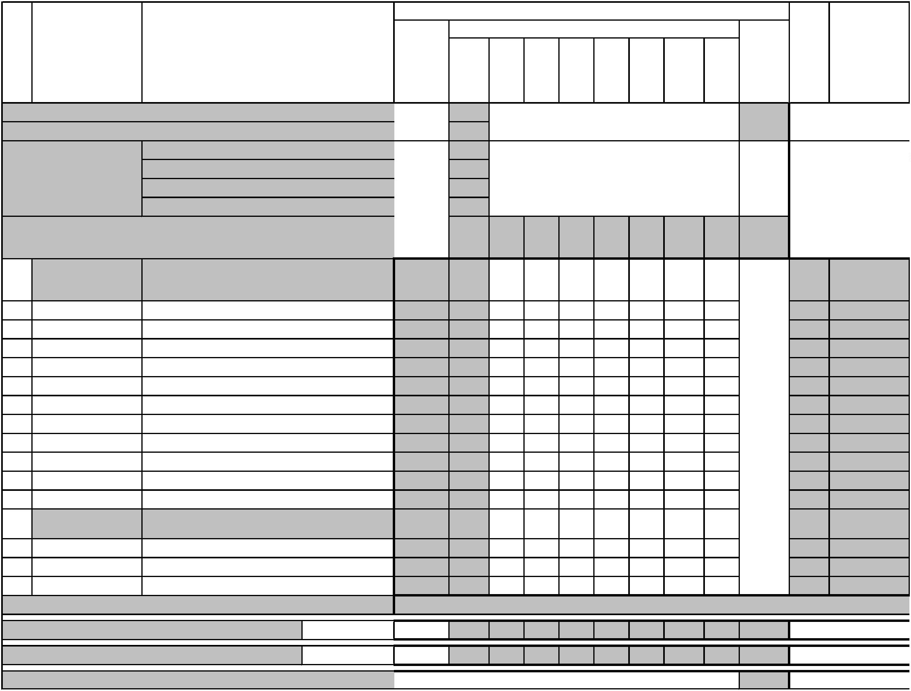

Итого за курс
Академических часов
№
Индекс
Наименование
Каф.
Курсы
Контроль
Кон
такт.
Контр Недель
оль
Всего
Лек Лаб
Пр КРП СР
ИТОГО (с факультативами)
1004
1004
24,49
41
ИТОГО по ОП (без факультативов)
ОП, факультативы (в период ТО)
УЧЕБНАЯ НАГРУЗКА,
(акад.час/нед)
ОП, факультативы (в период экз. сес.)
Аудиторная нагрузка
4,53
Во взаимодействии с преподавателем
4,53
ТО: 35
1/3
ДИСЦИПЛИНЫ (МОДУЛИ)
1004 160
84
76
844
Э: 5 2/3
1
2
СГ.01
СГ.02
История России
ЗаО
ЗаО
48
48
6
4
2
2
42
34
2
Иностранный язык в профессиональной
деятельности
14
12
234
3
4
5
6
7
СГ.03
СГ.04
СГ.06
ОП.01
ОП.04
Безопасность жизнедеятельности
Физическая культура
ЗаО
ЗаО
ЗаО
ЗаО
Эк
68
48
36
52
82
14
10
6
8
2
4
6
8
6
8
2
4
6
54
38
30
42
68
2
234
2
Бережливое производство
Моделирование логистических систем
Статистика
10
14
2
2
8
9
ОП.05
ОП.07
Документационное обеспечение управления
Бухгалтерский учет логистических операций
ЗаО
Эк
48
72
6
4
4
2
6
42
62
2
2
10
1
0
1
2
ОП.08
ОП.09
ОП.10
Основы логистической деятельности
Налоги и налогообложение
Менеджмент
ЗаО
Эк
36
68
80
6
8
4
4
8
2
4
4
30
60
68
2
2
2
1
1
ЗаО
12
Математические методы решения прикладных
профессиональных задач
1
3
4
ОП.12
ОП.14
Эк
68
36
12
6
6
4
6
2
56
30
2
2
1
Основы предпринимательской деятельности
ЗаО
Планирование и организация логистических
процессов в закупках и складировании
1
5
ПМ.01
ЗаО
ЗаО
130
12
12
8
8
4
4
118
23
16
7
МДК.01.01
МДК.01.02
Логистика закупок
82
48
70
48
2
1
Складская логистика
23
Планирование и организация логистических
процессов в производстве и распределении
1
8
ПМ.02
Эк
Эк
84
84
14
14
8
8
6
6
70
70
23
2
19
МДК.02.01
Производственная логистика
ОБЯЗАТЕЛЬНЫЕ ФОРМЫ КОНТРОЛЯ
Эк(5) ЗаО(10)
ПРАКТИКИ
(План)
(План)
ГОСУДАРСТВЕННАЯ ИТОГОВАЯ АТТЕСТАЦИЯ
КАНИКУЛЫ
11


Итого за курс
Академических часов
№
Индекс
Наименование
Каф.
Курсы
Контроль
Кон
такт.
Контр Недель
оль
Всего
Лек Лаб
Пр КРП СР
ИТОГО (с факультативами)
976
976
21,3
2,7
41
ИТОГО по ОП (без факультативов)
ОП, факультативы (в период ТО)
УЧЕБНАЯ НАГРУЗКА,
(акад.час/нед)
ОП, факультативы (в период экз. сес.)
Аудиторная нагрузка
5,86
Во взаимодействии с преподавателем
5,86
ТО: 27
1/3
ДИСЦИПЛИНЫ (МОДУЛИ)
724 160
86
68
6
546
18
Э: 6 2/3
Иностранный язык в профессиональной
деятельности
1
2
3
4
СГ.02
СГ.04
ОП.02
ОП.06
42
48
10
6
2
8
6
32
42
88
50
234
234
3
Физическая культура
ЗаО
Эк
Информационное обеспечение логистических
процессов
116 28
60 10
16
6
12
4
Финансы, денежное обращение и кредит
ЗаО
3
Планирование и организация логистических
процессов в закупках и складировании
Эк ЗаО(3)
КР
5
ПМ.01
142 92
8
8
78
6
6
6
44
44
6
23
6
7
МДК.01.02
ПM.01.ЭК
Складская логистика
ЗаО КР
Эк
64
6
20
23
3
Промежуточная аттестация (экзамен по
модулю)
6
6
Планирование и организация логистических
процессов в производстве и распределении
8
9
ПМ.02
Эк ЗаО(3) 158 90
10
10
80
8
62
62
23
МДК.02.02
ПM.02.ЭК
Распределительная логистика
ЗаО
Эк
80
6
18
3
3
Промежуточная аттестация (экзамен по
модулю)
10
6
6
Планирование и организация логистических
процессов в транспортировке и сервисном
обслуживании
Эк(2)
ЗаО(2)
11
ПМ.03
292 148 26
122
138
3
1
2
3
МДК.03.01
МДК.03.02
Транспортная логистика
Эк
84
94
16
24
10
16
6
8
68
70
3
3
1
Логистика сервисного обслуживания
ЗаО
Промежуточная аттестация (экзамен по
модулю)
Планирование и оценка эффективности работы
логистических систем, контроль логистических
операций
1
4
ПM.03.ЭК
ПМ.04
Эк
6
6
3
15
ЗаО
ЗаО
118 28
18
10
90
34
1
6
7
МДК.04.01
МДК.04.02
Основы планирования логистических операций
70
48
16
12
10
8
6
4
54
36
3
Оценка эффективности и контроль
логистических систем
1
34
ОБЯЗАТЕЛЬНЫЕ ФОРМЫ КОНТРОЛЯ
Эк(5) ЗаО(5) КР
ПРАКТИКИ
(План)
252
36
36
36
36
252
36
36
36
36
252
7
1
1
1
1
УП.01.01
УП.01.02
УП.02.01
УП.02.02
Логистика закупок
ЗаО
ЗаО
ЗаО
ЗаО
36
36
36
36
3
3
3
3
Складская логистика
Производственная логистика
Распределительная логистика
Планирование и организация логистических
процессов в транспортировке и сервисном
обслуживании
ПП.03.01
ЗаО
108
108
108
3
3
ГОСУДАРСТВЕННАЯ ИТОГОВАЯ АТТЕСТАЦИЯ
КАНИКУЛЫ
(План)
11


Итого за курс
Академических часов
№
Индекс
Наименование
Каф.
Курсы
Контроль
Кон
такт.
Контр
оль
Недель
Всего
Лек Лаб
Пр
КРП СР
ИТОГО (с факультативами)
972
972
18
35
ИТОГО по ОП (без факультативов)
ОП, факультативы (в период ТО)
УЧЕБНАЯ НАГРУЗКА,
(акад.час/нед)
ОП, факультативы (в период экз. сес.)
Аудиторная нагрузка
5,11
Во взаимодействии с преподавателем
5,11
ТО: 21
1/6
ДИСЦИПЛИНЫ (МОДУЛИ)
504 108
50
50
8
396
Э: 6 5/6
Иностранный язык в профессиональной
деятельности
1
2
3
4
5
СГ.02
СГ.04
СГ.05
ОП.03
ОП.11
40
48
36
10
6
2
8
6
2
8
8
30
42
234
234
4
Физическая культура
ЗаО
ЗаО
Эк
Экологические основы природопользования
Экономика организации
6
4
30
128 20
80 18
12
10
108
62
4
Правовое обеспечение профессиональной
деятельности
ЗаО
4
Анализ финансово-хозяйственной
деятельности
Планирование и оценка эффективности работы
логистических систем, контроль логистических
операций
Оценка эффективности и контроль
логистических систем
Промежуточная аттестация (экзамен по
модулю)
6
7
ОП.13
ПМ.04
Эк
106 22
12
10
116
8
84
40
4
Эк ЗаО(2)
КР
174 134 10
8
8
34
8
9
МДК.04.02
ПM.04.ЭК
ЗаО КР
Эк
60
6
26
10
34
6
34
4
ОБЯЗАТЕЛЬНЫЕ ФОРМЫ КОНТРОЛЯ
Эк(3) ЗаО(3) КР
252
ПРАКТИКИ
(План)
252
108
252
108
7
3
Планирование и оценка эффективности работы
логистических систем, контроль логистических
операций
ПРОИЗВОДСТВЕННАЯ ПРАКТИКА
(ПРЕДДИПЛОМНАЯ)
ПП.04.01
ПДП
ЗаО
ЗаО
108
144
4
4
144
144
4
ГОСУДАРСТВЕННАЯ ИТОГОВАЯ АТТЕСТАЦИЯ
(План)
216
216
216
216
216
216
Демонстрационный экзамен , защита
дипломного проекта(работы)
ГИА.01
6
2
4
КАНИКУЛЫ
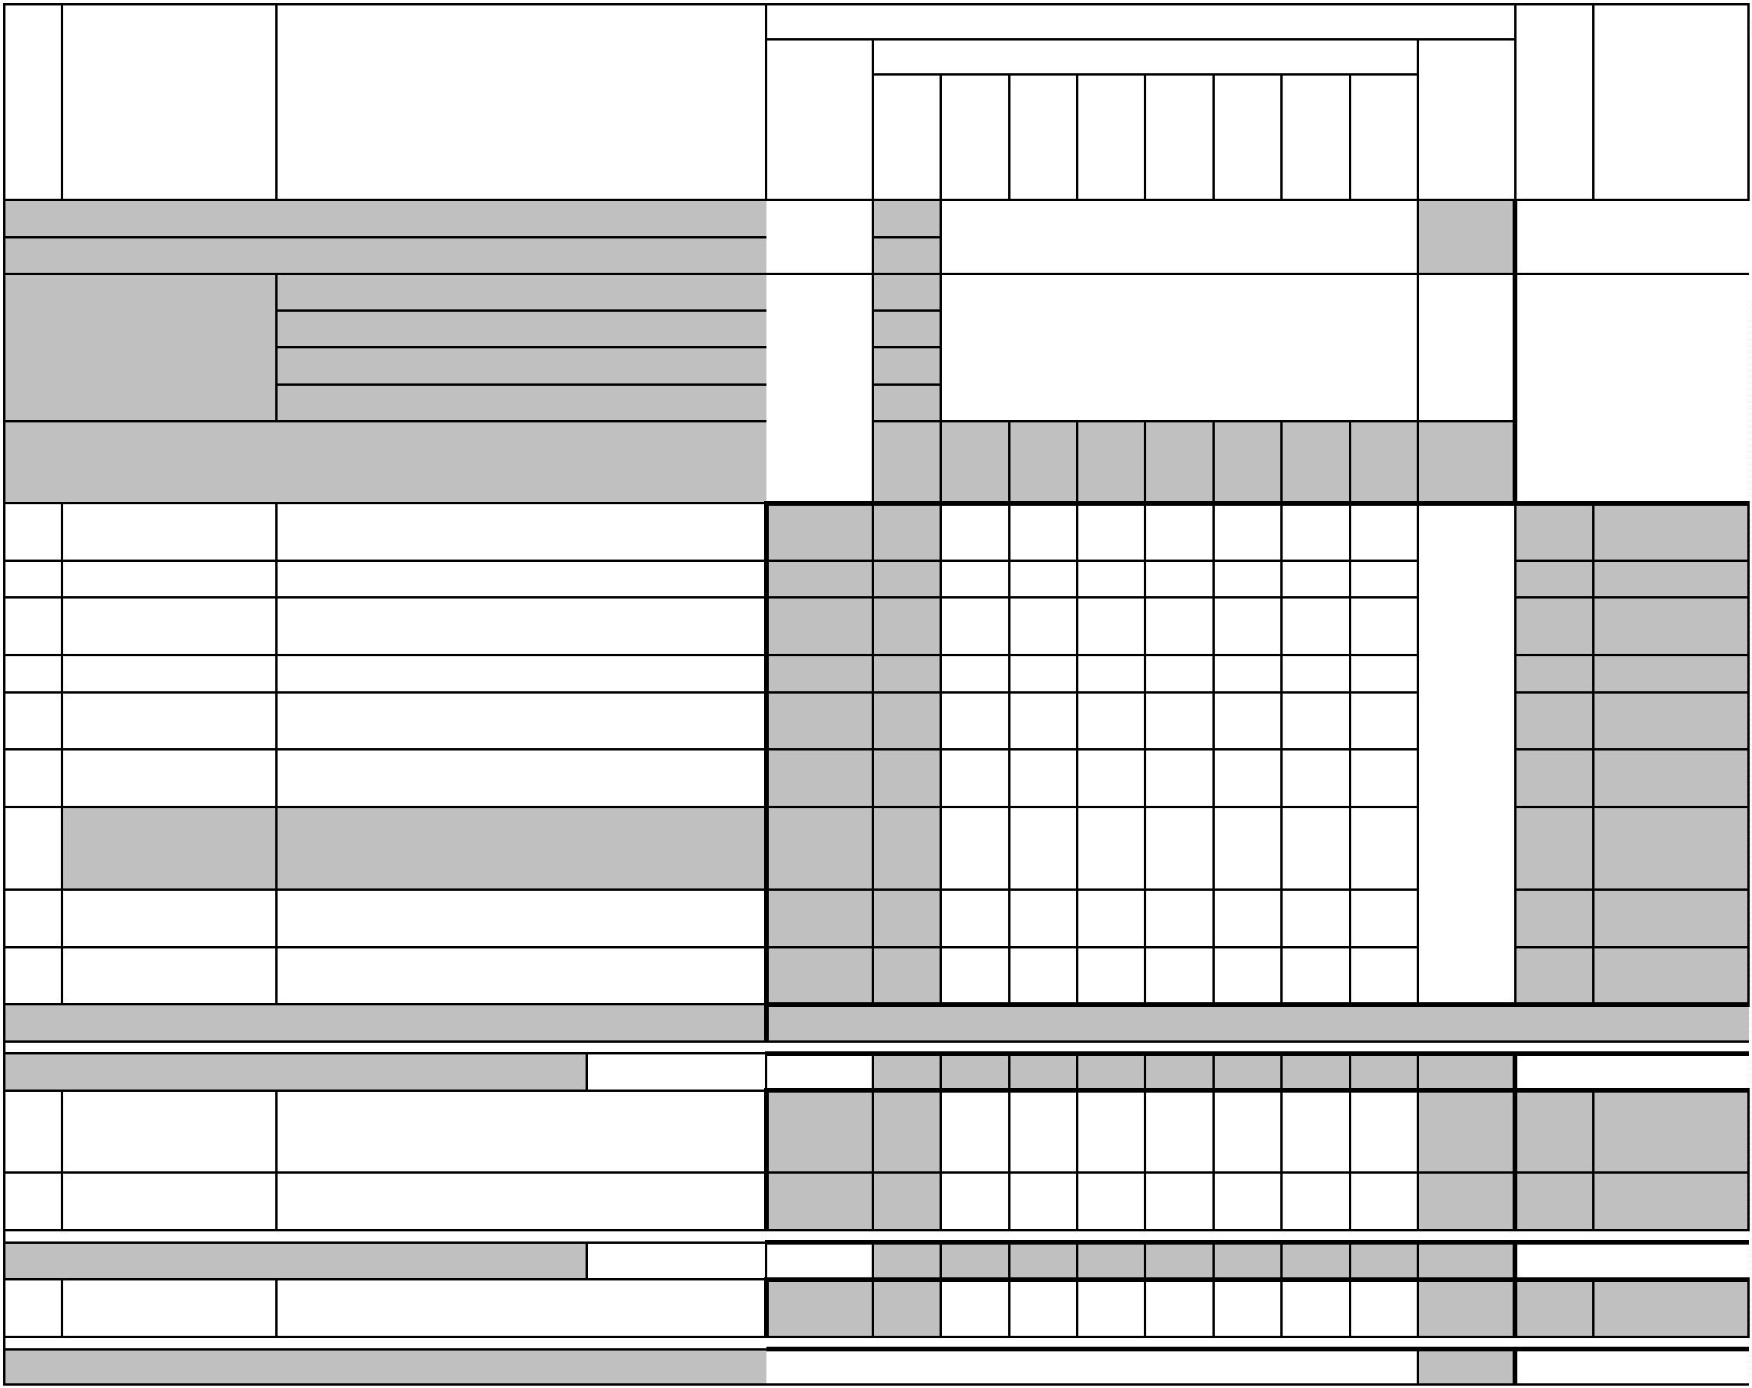

Общий объем в
семестре
-
-
-
-
Объем практической подготовки (акад. час)
Считать в
плане
Лек пр.
подгот
Лаб пр.
подгот
Пр пр.
подгот
КРП пр.
подгот
СР пр.
подгот пр. подгот
Контроль
Индекс
Наименование
Семестр/ Курс
з.е.
Часов
Итого
СО.Среднее общее образование
+
+
+
+
+
+
+
+
+
+
+
+
+
+
БД.01
БД.02
БД.03
БД.04
БД.05
БД.06
БД.07
БД.08
БД.09
БД.10
БД.11
ПД.01
ПД.02
ПД.03
Русский язык
Литература
Иностранный язык
История
1
1
1
1
1
1
1
1
1
1
1
1
1
1
72
108
108
136
108
72
Физика
География
Химия
72
Биология
72
Физическая культура
72
Основы безопасности и защиты Родины
Индивидуальный проект
Математика
68
32
268
144
144
Информатика
Обществознание
СГ.Социально-гуманитарный цикл
+
+
+
+
СГ.01
СГ.02
СГ.03
СГ.04
История России
2
2
3
4
2
2
3
4
4
2
48
48
42
40
68
48
48
48
36
36
Иностранный язык в профессиональной деятельности
Безопасность жизнедеятельности
Физическая культура
+
+
СГ.05
СГ.06
Экологические основы природопользования
Бережливое производство
ОП.Общепрофессиональный цикл
+
ОП.01
Моделирование логистических систем
2
3
52
+
ОП.02
Информационное обеспечение логистических процессов
116
+
+
ОП.03
ОП.04
Экономика организации
Статистика
4
2
128
82


+
+
+
+
+
+
ОП.05
ОП.06
ОП.07
ОП.08
ОП.09
ОП.10
Документационное обеспечение управления
Финансы, денежное обращение и кредит
Бухгалтерский учет логистических операций
Основы логистической деятельности
Налоги и налогообложение
2
3
2
2
2
2
48
60
72
36
68
80
Менеджмент
+
+
ОП.11
ОП.12
Правовое обеспечение профессиональной деятельности
4
2
80
68
Математические методы решения прикладных
профессиональных задач
+
+
ОП.13
ОП.14
Анализ финансово-хозяйственной деятельности
Основы предпринимательской деятельности
4
2
106
36
ПЦ.Профессиональный цикл
+
МДК.01.01
Логистика закупок
2
2
3
3
3
3
2
3
3
3
3
3
3
82
48
64
36
36
6
+
МДК.01.02
Складская логистика
+
+
+
+
+
+
+
+
+
+
УП.01.01
УП.01.02
Логистика закупок
Складская логистика
ПM.01.ЭК
МДК.02.01
МДК.02.02
УП.02.01
Промежуточная аттестация (экзамен по модулю)
Производственная логистика
Распределительная логистика
Производственная логистика
Распределительная логистика
Промежуточная аттестация (экзамен по модулю)
Транспортная логистика
84
80
36
36
6
УП.02.02
ПM.02.ЭК
МДК.03.01
МДК.03.02
84
94
Логистика сервисного обслуживания
Планирование и организация логистических процессов в
транспортировке и сервисном обслуживании
+
ПП.03.01
3
108
+
+
ПM.03.ЭК
Промежуточная аттестация (экзамен по модулю)
Основы планирования логистических операций
3
3
6
МДК.04.01
70
3
4
48
60
+
МДК.04.02
Оценка эффективности и контроль логистических систем
Планирование и оценка эффективности работы
логистических систем, контроль логистических операций
+
ПП.04.01
4
108
+
+
ПM.04.ЭК
ПДП
Промежуточная аттестация (экзамен по модулю)
ПРОИЗВОДСТВЕННАЯ ПРАКТИКА (ПРЕДДИПЛОМНАЯ)
4
4
6
144


ГИА.Государственная итоговая аттестация
Демонстрационный экзамен , защита дипломного
проекта(работы)
+
ГИА.01
4
216

Часов
Сем.
курса
Продолжительност
ь (недель)
Название практики
Курс
Кафедра
+
Студ.
на студента в
неделю
на подгруппу в
неделю
на студента
на подгруппу
Вид практики: Учебная практика
Логистика закупок
3
3
3
3
1
1
1
1
1
1
1
1
Складская логистика
Производственная логистика
Распределительная логистика
Вид практики: Производственная практика
Планирование и организация логистических
процессов в транспортировке и сервисном
обслуживании
3
4
1
1
3
3
Планирование и оценка эффективности работы
логистических систем, контроль логистических
операций
Вид практики: Преддипломная практика
ПРОИЗВОДСТВЕННАЯ ПРАКТИКА
(ПРЕДДИПЛОМНАЯ)
4
1
4
Итого по факту
Итого по плану
14


Вид
Курс
Сем
Каф.
Студ.
Замечания

Итого
Часов
Курс 1 Курс 2 Курс 3 Курс 4
Мин.
Макс.
Факт
4428
1476
Итого по ОП
1476
1476
1004
976
972
ОП
НО
ОО
СО
ПП
СГ
ОБЩЕОБРАЗОВАТЕЛЬНАЯ ПОДГОТОВКА
Начальное общее образование
Основное общее образование
Среднее общее образование
ПРОФЕССИОНАЛЬНАЯ ПОДГОТОВКА
Социально-гуманитарный цикл
1476
2952
462
1476
1004
248
976
90
972
124
Математический и общий естественнонаучный
учебный цикл
ЕН
ОП
ПЦ
Общепрофессиональный цикл
Профессиональный цикл
1032
1242
216
542
214
176
710
314
318
216
18
ГИА
Государственная итоговая аттестация
Период ТО
26.59
0.73
40.44
5.19
24.49
4.53
21.3
2.7
Учебная нагрузка (акад.час/нед)
Период атт.
Период гос.эк.
Во взаимодействии с преподавателем в период ТО
(акад.час/нед)
ОП
5.13
5.86
5.11
Блок ОП
Блок СО
Блок ПП
Блок СГ
Блок ОП
Блок ПЦ
Блок ГИА
Итого
160
160
428
88
160
160
160
50
160
16
108
22
Суммарно во взаимодействии с преподавателем
(акад. час)
182
518
216
804
84
38
60
26
358
134
216
324
160
160
5
160
5
ЭКЗАМЕН (Эк)
4
2
8
3
ЗАЧЕТ (За)
Обязательные формы контроля
ЗАЧЕТ С ОЦЕНКОЙ (ЗаО)
КУРСОВАЯ РАБОТА (КР)
10
10
1
5
1
ДРУГИЕ ФОРМЫ КОНТРОЛЯ (Др)
7
Доля учебных занятий и практик в ОП (%)
Доля практик в профессиональном цикле (%)
34.06%
40.57%
